 | Initiation Photo Faststone |  |  | Lu_M1/M2-15h00
Horaire | Lundi de 15h à 16h30 d’octobre à janvier puis de février à juin
 | 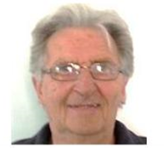
Nom | Christian
Mail | ventmarin@free.fr
Tel | 06 14 33 61 69
Objectifs  A la fin du module, chaque participant doit : | - Identifier les utilisations des images numériques créées par son appareil photo  - Importer les photos depuis son appareil photo  - Trier et classer ses photos  - Corriger les photos ; enjoliver les photos; retoucher des photos (défauts ponctuels)  - Imprimer les photos  - Envoyer les photos par e-mail  - Créer des montages de photos  - Créer des diaporamas simples, des planches-contact, des fichiers multi-pages  - Convertir et renommer un lot de photos
Prérequis  Avant de commencer chaque participant doit : | - Maîtriser la souris et le clavier  - Maîtriser la création de dossiers et sous-dossiers  - Copier, coller, sauvegarder des fichiers  - Maîtriser l'envoi et la réception d'e-mails  - Lire les documents PDF
Moyens  Mis en œuvre durant l’atelier | - Appareil photo numérique  - Exercices pratiques collectifs en atelier et individuels à domicile  - Manuels pédagogiques de l'animateur  - Logiciel gratuit en français FASTSTONE IMAGE VIEWER (voir logithèque)
Détails  De l’atelier | 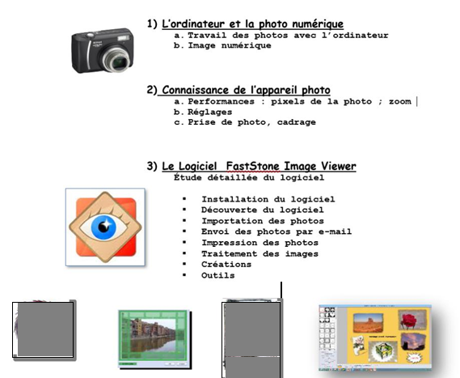e

